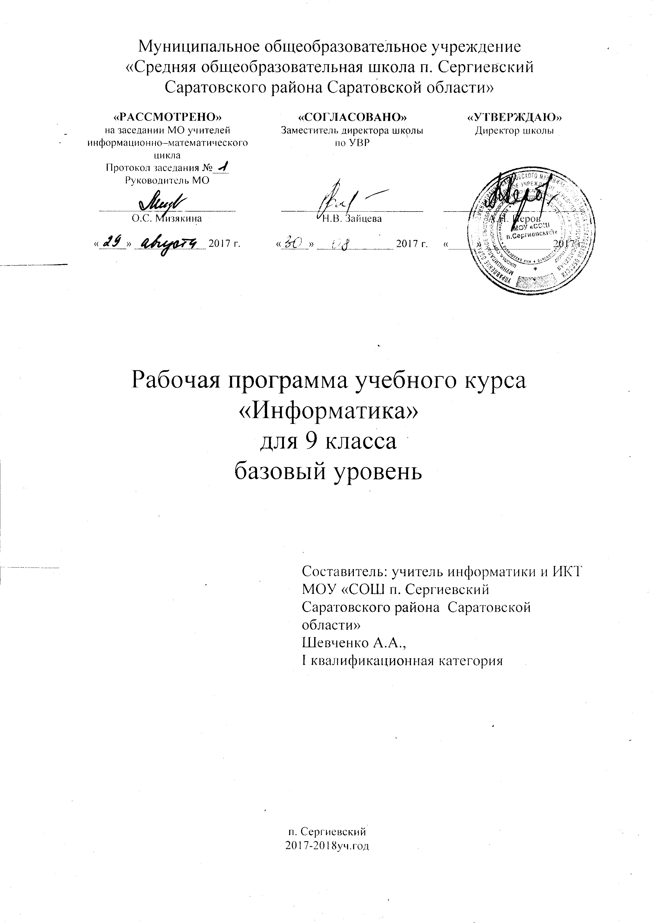

Программа по учебному предмету «Информатика» для 9 класса

ПОЯСНИТЕЛЬНАЯ ЗАПИСКА

Программа по информатике для основной школы составлена в соответствии с: требованиями Федерального государственного образовательного стандарта основного общего образования (ФГОС ООО); требованиями к результатам освоения основной образовательной программы (личностным, метапредметным, предметным); основными подходами к развитию и формированию универсальных учебных действий (УУД) для основного общего образования. В ней соблюдается преемственность с федеральным государственным образовательным стандартом начального общего образования; учитываются возрастные и психологические особенности школьников, обучающихся на ступени основного общего образования, учитываются межпредметные связи.
В программе предложен авторский подход в части структурирования учебного материала, определения последовательности его изучения, путей формирования системы знаний, умений и способов деятельности, развития, воспитания и социализации учащихся. Программа является ключевым компонентом учебно-методического комплекта по информатике для основной школы (авторы Л.Л. Босова, А.Ю. Босова; издательство «БИНОМ.Лаборатория знаний»).
Методологической основой федеральных государственных образовательных стандартов является системно-деятельностный подход, в рамках которого реализуются современные стратегии обучения, предполагающие использование информационных и коммуникационных технологий (ИКТ) в процессе изучения всех предметов, во внеурочной и внешкольной деятельности на протяжении всего периода обучения в школе. Организация учебно-воспитательного процесса в современной информационно-образовательной среде является необходимым условием формирования информационной культуры современного школьника, достижения им ряда образовательных результатов, прямо связанных с необходимостью использования информационных и коммуникационных технологий.
Средства ИКТ не только обеспечивают образование с использованием той же технологии, которую учащиеся применяют для связи и развлечений вне школы (что важно само по себе с точки зрения социализации учащихся в современном информационном обществе), но и создают условия для индивидуализации учебного процесса, повышения его эффективности и результативности. На протяжении всего периода существования школьного курса информатики преподавание этого предмета было тесно связано с информатизацией школьного образования: именно в рамках курса информатики школьники знакомились с теоретическими основами информационных технологий, овладевали практическими навыками использования средств ИКТ, которые потенциально могли применять при изучении других школьных предметов и в повседневной жизни.
Термин «основная школа» относится к двум различным возрастным группам учащихся: к школьникам 10–12 лет и к школьникам 12–15 лет, которых принято называть подростками. В процессе обучения в 5–6 классах фактически происходит переход из начальной в основную школу; в 9 классе уже можно увидеть отчетливые различия учебной деятельности младших школьников и подростков.
Изучение информатики в 9 классах вносит значительный вклад в достижение главных целей основного общего образования, способствуя:
- формированию целостного мировоззрения, соответствующего современномууровню развития науки и общественной практики за счет развития представлений об информации как важнейшем стратегическом ресурсе развития личности, государства, общества; понимания роли информационных процессов в современном мире;
- совершенствованию общеучебных и общекультурных навыков работы с информацией в процессе систематизации и обобщения имеющихся и получения новых знаний, умений и способов деятельности в области информатики и ИКТ; развитию навыков самостоятельной учебной деятельности школьников (учебного проектирования, моделирования, исследовательской деятельности и т.д.);
- воспитанию ответственного и избирательного отношения к информации с учетом правовых и этических аспектов ее распространения, воспитанию стремления к продолжению образования и созидательной деятельности с применением средств ИКТ.

ПЛАНИРУЕМЫЕ РЕЗУЛЬТАТЫ ИЗУЧЕНИЯ УЧЕБНОГО ПРЕДМЕТА, КУРСА

Личностные результаты– это сформировавшаяся в образовательном процессе система ценностных отношений учащихся к себе, другим участникам образовательного процесса, самому образовательному процессу, объектам познания, результатам образовательной деятельности. Основными личностными результатами, формируемыми при изучении информатики в основной школе, являются:
- наличие представлений об информации как важнейшем стратегическом ресурсе развития личности, государства, общества; понимание роли информационных процессов в современном мире;
- владение первичными навыками анализа и критичной оценки получаемой информации; ответственное отношение к информации с учетом правовых и этических аспектов ее распространения; развитие чувства личной ответственности за качество окружающей информационной среды;
- способность увязать учебное содержание с собственным жизненным опытом, понять значимость подготовки в области информатики и ИКТ в условиях развития информационного общества; готовность к повышению своего образовательного уровня и продолжению обучения с использованием средств и методов информатики и ИКТ;
- способность и готовность к принятию ценностей здорового образа жизни за счет знания основных гигиенических, эргономических и технических условий безопасной эксплуатации средств ИКТ.
Метапредметные результаты – освоенные обучающимися на базе одного, нескольких или всех учебных предметов способы деятельности, применимые как в рамках образовательного процесса, так и в реальных жизненных ситуациях. Основными метапредметными результатами, формируемыми при изучении информатики в основной школе, являются:
- владение общепредметными понятиями «объект», «система», «модель», «алгоритм», «исполнитель» и др.
- владение умениями организации собственной учебной деятельности, включающими: целеполагание как постановку учебной задачи на основе соотнесения того, что уже известно, и того, что требуется установить; планирование – определение последовательности промежуточных целей с учетом конечного результата, разбиение задачи на подзадачи, разработка последовательности и структуры действий, необходимых для достижения цели при помощи фиксированного набора средств; прогнозирование – предвосхищение результата; контроль – интерпретация полученного результата, его соотнесение с имеющимися данными с целью установления соответствия или несоответствия (обнаружения ошибки); коррекция – внесение необходимых дополнений и корректив в план действий в случае обнаружения ошибки; оценка – осознание учащимся того, насколько качественно им решена учебно-познавательная задача;
- опыт принятия решений и управления объектами (исполнителями) с помощью составленных для них алгоритмов (программ);
- владение основными универсальными умениями информационного характера: постановка и формулирование проблемы; поиск и выделение необходимой информации, применение методов информационного поиска; структурирование и визуализация информации; выбор наиболее эффективных способов решения задач в зависимости от конкретных условий; самостоятельное создание алгоритмов деятельности при решении проблем творческого и поискового характера;
- владение информационным моделированием как основным методом приобретения знаний: умение преобразовывать объект из чувственной формы в пространственно-графическую или знаково-символическую модель; умение строить разнообразные информационные структуры для описания объектов; умение «читать» таблицы, графики, диаграммы, схемы и т.д., самостоятельно перекодировать информацию из одной знаковой системы в другую; умение выбирать форму представления информации в зависимости от стоящей задачи, проверять адекватность модели объекту и цели моделирования;
- широкий спектр умений и навыков использования средств информационных и коммуникационных технологий для сбора, хранения, преобразования и передачи различных видов информации, навыки создания личного информационного пространства.
Предметные результаты включают в себя: освоенные обучающимися в ходе изучения учебного предмета умения специфические для данной предметной области, виды деятельности по получению нового знания в рамках учебного предмета, его преобразованию и применению в учебных, учебно-проектных и социально-проектных ситуациях, формирование научного типа мышления, научных представлений о ключевых теориях, типах и видах отношений, владение научной терминологией, ключевыми понятиями, методами и приемами. Основными предметными результатами, формируемыми при изучении информатики в основной школе, являются:
- формирование представления об основных изучаемых понятиях: информация, алгоритм, модель – и их свойствах;
- развитие алгоритмического мышления, необходимого для профессиональной деятельности в современном обществе; развитие умений составить и записать алгоритм для конкретного исполнителя; формирование знаний об алгоритмических конструкциях, логических значениях и операциях; знакомство с одним из языков программирования и основными алгоритмическими структурами — линейной, условной и циклической;
- формирование представления о компьютере как универсальном устройстве обработки информации; развитие основных навыков и умений использования компьютерных устройств;
- формирование умений формализации и структурирования информации, умения выбирать способ представления данных в соответствии с поставленной задачей – таблицы, схемы, графики, диаграммы, с использованием соответствующих программных средств обработки данных;

формирование навыков и умений безопасного и целесообразного поведения при работе с компьютерными программами и в Интернете, умения соблюдать нормы информационной этики и права.

СОДЕРЖАНИЕ УЧЕБНОГО ПРЕДМЕТА

№ п/п | Название разделов, тем | Количество часов
 | Моделирование и формализация 11 ч.
 | Техника безопасности. Моделирование как метод познания. | 1
 | Знаковые модели. Словесные модели. Математические модели. | 1
 | Графические информационные модели. Графы | 1
 | Использование графов при решении задач | 1
 | Табличные информационные модели | 1
 | Использование таблиц при решении задач | 1
 | База данных как модель предметной области. Реляционные базы данных. | 1
 | Система управления базами данных | 1
 | Создание базы данных. Запросы на выборку данных. | 1
 | Обобщение и систематизация основных понятий темы «Моделирование и формализация». | 1
 | Контрольная работа по теме «Моделирование и формализация». | 1
 | Алгоритмизация и программирование 12 ч.
 | Этапы решения задачи на компьютере. Задача о пути торможения автомобиля | 1
 | Одномерные массивы целых чисел. Описание массива. Использование циклов. | 1
 | Различные способы заполнения и вывода массива. | 1
 | Вычисление суммы элементов массива | 1
 | Последовательный поиск в массиве | 1
 | Сортировка массива | 1
 | Последовательное построение алгоритма. Разработка алгоритма методом последовательного уточнения для исполнителя Робот. | 1
 | Вспомогательные алгоритмы. Исполнитель Робот. | 1
 | Запись вспомогательных алгоритмов на языке Паскаль. Процедуры. Функции. | 1
 | Алгоритмы управления. | 1
 | Обобщение и систематизация основных понятий темы «Алгоритмизация и программирование». | 1
 | Контрольная работа по теме «Алгоритмизация и программирование». | 1
 | Обработка числовой информации в электронных таблицах 12 ч.
 | Интерфейс электронных таблиц. Данные в ячейках таблицы. Основные режимы работы ЭТ. | 1
 | Относительные, абсолютные и смешанные ссылки. Встроенные функции. Логические функции. | 1
 | Организация вычислений в ЭТ. Сортировка и поиск данных. Диаграмма как средство визуализации данных. Построение диаграмм. | 1
 | Обобщение и систематизация основных понятий темы «Обработка числовой информации в электронных таблицах». | 1
 | Контрольная работа по теме «Обработка числовой информации в электронных таблицах». | 1
 | Локальные и глобальные компьютерные сети. Как устроен Интернет. IP-адрес компьютера. Доменная система имён. Протоколы передачи данных. | 1
 | Коммуникационные технологии 4 ч.
 | Как устроен Интернет. IP-адрес компьютера. Доменная система имён. Протоколы передачи данных. | 1
 | Всемирная паутина. Файловые архивы. Электронная почта. Сетевое коллективное взаимодействие. Сетевой этикет. | 1
 | Технологии создания сайта. Содержание и структура сайта. Оформление сайта. Размещение сайта в Интернете. | 1
 | Контрольная работа по теме «Коммуникационные технологии». | 1
 | Разбор контрольной работы. Повторение. | 1

ТЕМАТИЧЕСКОЕ ПЛАНИРОВАНИЕ

№ п/п | Название разделов, тем | Количество часов | Дата
 |  |  | План | Факт
 | Техника безопасности. Моделирование как метод познания. | 1 | 01.09
 | Знаковые модели. Словесные модели. Математические модели. | 1 | 08.09
 | Графические информационные модели. Графы | 1 | 15.09
 | Использование графов при решении задач | 1 | 22.09
 | Табличные информационные модели | 1 | 29.09
 | Использование таблиц при решении задач | 1 | 06.10
 | База данных как модель предметной области. Реляционные базы данных. | 1 | 13.10
 | Система управления базами данных | 1 | 20.10
 | Создание базы данных. Запросы на выборку данных. | 1 | 27.10
 | Обобщение и систематизация основных понятий темы «Моделирование и формализация». | 1 | 10.11
 | Контрольная работа по теме «Моделирование и формализация». | 1 | 17.11
 | Этапы решения задачи на компьютере. Задача о пути торможения автомобиля | 1 | 24.11
 | Одномерные массивы целых чисел. Описание массива. Использование циклов. | 1 | 01.12
 | Различные способы заполнения и вывода массива. | 1 | 08.12
 | Вычисление суммы элементов массива | 1 | 15.12
 | Последовательный поиск в массиве | 1 | 22.12
 | Сортировка массива | 1 | 29.12
 | Последовательное построение алгоритма. Разработка алгоритма методом последовательного уточнения для исполнителя Робот. | 1 | 19.01
 | Вспомогательные алгоритмы. Исполнитель Робот. | 1 | 26.01
 | Запись вспомогательных алгоритмов на языке Паскаль. Процедуры. Функции. | 1 | 02.02
 | Алгоритмы управления. | 1 | 09.02
 | Обобщение и систематизация основных понятий темы «Алгоритмизация и программирование». | 1 | 16.02
 | Контрольная работа по теме «Алгоритмизация и программирование». | 1 | 02.03
 | Интерфейс электронных таблиц. Данные в ячейках таблицы. Основные режимы работы ЭТ. | 1 | 09.03
 | Относительные, абсолютные и смешанные ссылки. Встроенные функции. Логические функции. | 1 | 16.03
 | Организация вычислений в ЭТ. Сортировка и поиск данных. Диаграмма как средство визуализации данных. Построение диаграмм. | 1 | 23.03
 | Обобщение и систематизация основных понятий темы «Обработка числовой информации в электронных таблицах». | 1 | 06.04
 | Контрольная работа по теме «Обработка числовой информации в электронных таблицах». | 1 | 13.04
 | Локальные и глобальные компьютерные сети. Как устроен Интернет. IP-адрес компьютера. Доменная система имён. Протоколы передачи данных. | 1 | 20.04
 | Как устроен Интернет. IP-адрес компьютера. Доменная система имён. Протоколы передачи данных. | 1 | 27.04
 | Всемирная паутина. Файловые архивы. Электронная почта. Сетевое коллективное взаимодействие. Сетевой этикет. | 1 | 04.05
 | Технологии создания сайта.Содержание и структура сайта. Оформление сайта. Размещение сайта в Интернете. | 1 | 11.05
 | Контрольная работа по теме «Коммуникационные технологии». | 1 | 18.05
 | Разбор контрольной работы | 1 | 25.05

Лист корректировки рабочей программы
№ п\п | Название раздела, темы | Дата проведения по плану | Причина корректировки | Корректирующие мероприятия, реквизиты документа, которым закреплено изменение | Дата проведения по факту

